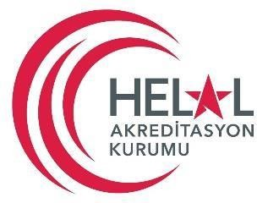 | FORM | Doküman No: | AKR-Pr05-Fo-001
 | Eğitim Talep Formu | Yayım Tarihi: | 26.11.2019
 |  | Revizyon  Tarihi/No: | 03.09.2021/Rv01
 |  | Sayfa No: | 1/1

Kayıt No: (HAK Personeli tarafından doldurulur)
Talep Sahibinin Temsilcisi Olduğu Kuruluşa Ait Bilgiler: Kuruluşun İsmi:
Ticari Unvanı:
İrtibat Adresi:
İrtibat Numarası:

HAK’tan talep edilen eğitim programına ilişkin bilgiler:
(HAK Akademide yer almayan ancak ihtiyaca yönelik talep edilen eğitim programına ilişkin bilgiler)
Talep Edilen Eğitimin Adı:
(Varsa) Eğitimin Talep Edildiği Yabancı Dil:
Eğitimin Verilmesi Talep Edilen Tarih:
Eğitime Katılması Öngörülen Kuruluş Çalışanı/Temsilcisi Sayısı: İlave Açıklamalar:
Talebi Kayıt Altına Alan HAK Yetkilisi:
Adı Soyadı: Unvanı:
Kayıt Tarihi: İmza:

AÇIKLAMA: Bu formun eksiksiz bir şekilde doldurulduktan sonra egitim@hak.gov.tr adresine e-posta yoluyla iletilmesi gerekmektedir. HAK, yeterli talebin oluşmasının ardından, ilgili eğitim programlarına ilişkin yapacağı muhtemel hazırlıkları talep sahibine bildirecektir.

Onaylayan: HAK Yönetim Kurulu
Hazırlayan: HADB, UİDB

